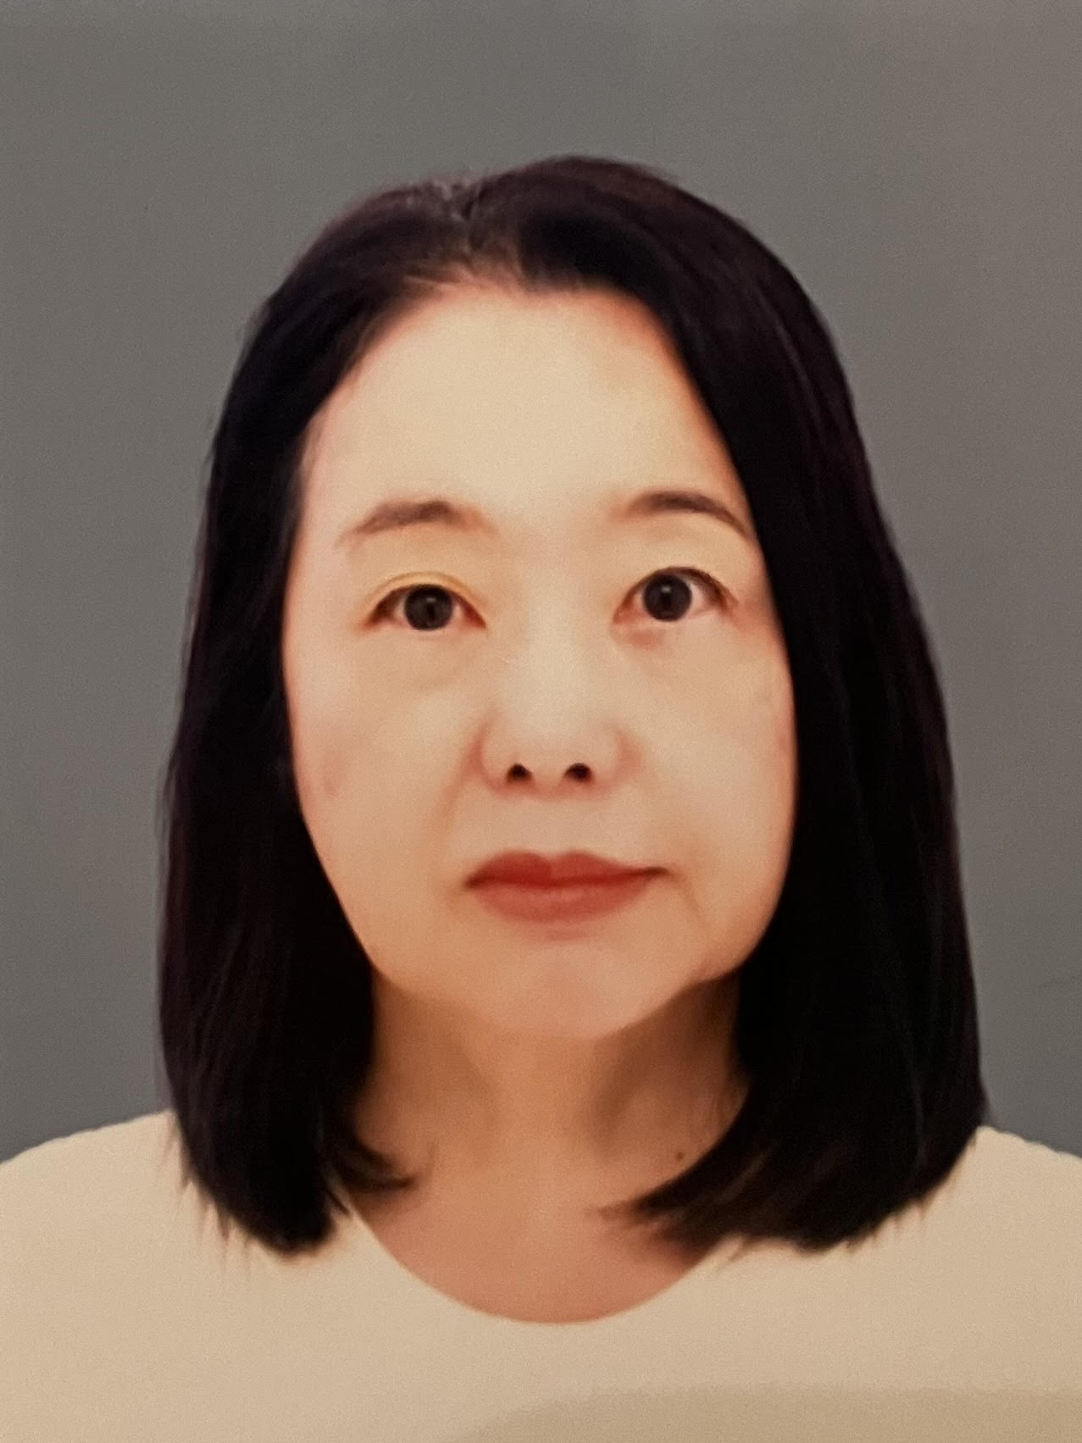
履 歴 書 2024年 10月 23日 現在

写真・画像を
貼る位置

1. 縦 40mm
横 30mm
2.本人単身胸から上
3.裏面のりづけもしくは画像貼付

フリガナ | サクマ イヅミ
氏名 | 佐久間 いづみ
1966年 2月 8 日生 (満58歳) |  | ※性別  女
フリガナ | トウキョウトセタガヤクウメガオカ |  | 電話 090-7835-1130
現住所 | 〒154－0022  東京都世田谷区梅丘2-23-33-1 |  | メール  ichi.koko.shin28@gmail.com
フリガナ |  |  | 電話
連絡先 | 〒 （現住所以外に連絡を希望する場合のみ記入）  方 |  | メール

年 | 月 | 学歴・職歴（各別にまとめて書く）
1987 | 3 | 西日本短期大学 法学部 社会福祉学科
1987 | 4 | コニカ商事株式会社 福岡営業所 入社
1991 | 9 | コニカ商事株式会社 福岡営業所 退職
2007 | 5 | ＮＰＯ世田谷ゆりの木 訪問介護事業所 入社
2019 | 3 | ＮＰＯ世田谷ゆりの木 訪問介護事業所 退職
2019 | 4 | 東京ガスカスタマーサポート株式会社 入社 派遣
2024 | 11 | 東京ガスカスタマーサポート株式会社 退職予定 派遣
※「性別」欄：記載は任意です。未記載とすることも可能です。

年 | 月 | 学歴・職歴（各別にまとめて書く）

年 | 月 | 免許・資格
1985 | 4 | 普通自動車第一種免許 取得
2005 | 7 | ホームヘルパー２級課程 修了

志望の動機、自己PRなど
前職では、個人情報等を扱うデータ入力や電話対応などの業務を行っていたため、冷静にミスなく事務作業をすることができます。
また、前々職の訪問介護事業所のでは就業管理や請求事務も行っておりましたので、
これらの経験と学びを活かし、末永く勤めたいと考えております。

本人希望記入欄（特に給料、職種、勤務時間、勤務地、その他についての希望などがあれば記入）
世田谷ホームヘルプサービス 非常勤事務職希望いたします。
貴社の規定に従います。

職務経歴書
令和6年10月23日
氏名 佐久間いづみ
１ 応募職種
世田谷ホームヘルプサービス 非常勤事務職
２ 最終学歴
1987年3月 西日本短期大学 法学部 社会福祉学科卒業
３ 職務経歴
会社名 | コニカ商事株式会社 福岡営業所
在籍年数 | 4年
職務内容 | 営業事務
実績 | 電話対応、データ入力

会社名 | ＮＰＯ世田谷ゆりの木 訪問介護事業所
在籍年数 | 12年
職務内容 | ホームヘルパー２級、事務
実績 | 訪問介護、就業管理、請求事務、備品管理発注、電話対応

会社名 | 東京ガスカスタマーサポート株式会社
在籍年数 | 5年6ヶ月
職務内容 | 電力契約事務
実績 | データ入力、電話対応

４ 活かせる能力
訪問介護の経験もあるので、訪問介護事業所の理解があります。

５ 志望動機
前職では、個人情報等を扱うデータ入力や電話対応などの業務を行っていたため、
冷静にミスなく事務作業をすることができます。
また、前々職の訪問介護事業所のでは就業管理や請求事務も行っておりましたので、
これらの経験と学びを活かし、末永く勤めたいと考えております。

